**PŘÍRODOPIS 9** (23.11.-27.11.)

1. Procvičování fyzikálních vlastností minerálů
2. Seznámení s novou látkou „Prvky“ – učebnice str. 20-23
3. **DÚ do příští hodiny:** Zápis do sešitu (viz níže) – vytisknout a nalepit nebo opsat

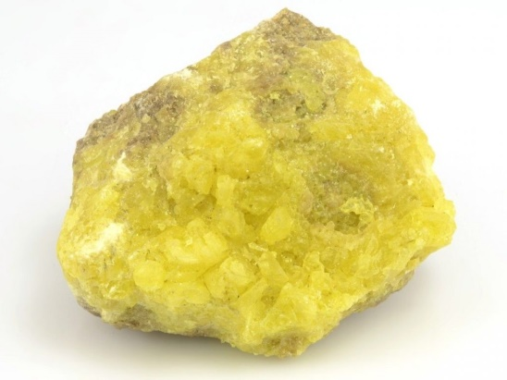

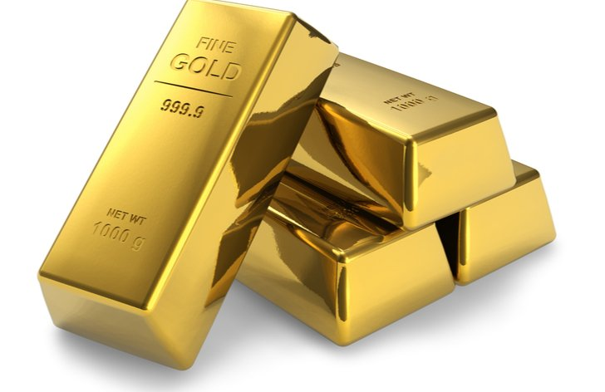

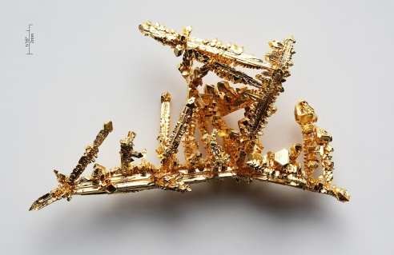  **SÍRA**

**ZLATO**